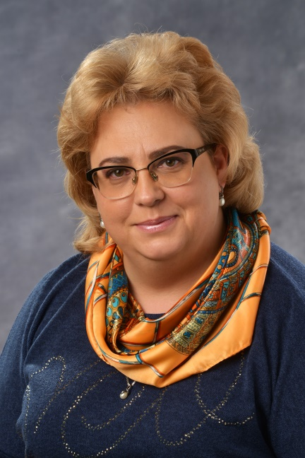
Муниципальный конкурс
«Лучший директор школы-2016»

Девиз конкурса: «Управлять, создавая смыслы».

Снегирева Ирина Валерьевна - директор гимназии № 16 «Интерес» Люберецкого муниципального района Московской области.
https://www.youtube.com/watch?v=zEY822p-2qo

http://old.lrt.tv/zemlyaki-direktor-gimnazii-16-interes-irina-snegireva/

В гимназии:
- Создана самая современная в Московской области материально-техническая база для потребностей образования.
- Сформированы и успешно работают специализированные предпрофильные и профильные классы:
- медицинские (химико-биологические) (при Первом Московском медицинском институте им. И.М.Сеченова) (профильные предметы: химия, биология, естествознание)
- физико-математические (профильные предметы: физика, математика) (ученик получает возможность проектировать, моделировать, конструировать процессы в робототехнической мастерской , в Лаборатории исследователей кабинета физики и химии, изготавливать недостающие детали для своих интегрированных проектов в технологической мастерской, в том числе по собственным чертежам).
- гуманитарные (профильные предметы: английский язык, русский язык, второй иностранный язык – французский) (школьникам предоставлена возможность попробовать себя в роли исследователей в мультстудии, на школьном телевидении, примерить на себя различные социальные роли)
- Разработаны индивидуальные траектории развития школьников, позволяющие демонстрировать их продвижение в избранной предметной области.
- Создана новая структура организации образовательного пространства, которая дает возможность заниматься проектной и учебно-исследовательской деятельностью в специально оборудованных помещениях). Физическая лаборатория + химическая лаборатория + биологическая лаборатория + учебные мастерские = метапредметная цифровая лаборатория исследователей.
- Выездная лингвистическая школа для одаренных детей.

Коллектив гимназии под руководством Ирины Валерьевны Снегиревой добился высоких результатов образовательной деятельности:
- 2013 год: Гимназия входит в национальный реестр «Ведущие образовательные учреждения России»;
- 2014 год: Гимназия является победителем областного конкурса «Стандарт оформления образовательного учреждения»;
- гимназия - участник Ассоциации «Лидеры образования Подмосковья»;
- 2015 год: Мазурина Н.В., учиитель русского языка, литературы и риторики, победила в Национальном проекте «Образование» в номинации «Лучший учитель русского языка»;
- в гимназии открылось дошкольное отделение, и гимназия №16 стала единственным в г. Люберцы образовательным учреждением, осуществляющим преемственность программ дошкольного и общего образования как необходимое условие для непрерывного образования.
- 2016 год: Гимназия повторно включена в национальный реестр «Ведущие образовательные учреждения России";
- Горячева О.С., учитель химии, победила в Национальном проекте «Образование» в номинации «Лучший учитель химии»;
- Ащеулова Л.С., учитель истории и обществознания, победила в региональном конкурсе «Лучший учитель истории»;
- гимназия вошла в ТОП-75 учреждений по уровню образовательной и воспитательной работы и получила грант Министерства образования Московской области;
- ученики гимназии – призеры Всероссийского этапа олимпиад по биологии и химии (Якушкин Д.), регионального этапа олимпиады по технологии.
- 2017 год: гимназия стала победителем конкурса на присвоение статуса Региональной инновационной площадки,
- Хлопотина О.Б., учитель истории и обществознания, победила в Национальном проекте «Образование» в номинации «Лучший учитель истории и обществознания»;
- Воронов А.А., учитель технологии, победил в региональном конкурсе «Лучший учитель технологии»;
- гимназия вошла в ТОП-100 лучших школ Подмосковья;
- гимназия – победитель «Всероссийской выставки ОУ»;
- ученики гимназии – победители Всероссийского этапа олимпиад по технологии (Лисевский А.) и химии (Якушкин Д.).

